COMUNICATO STAMPA
CORONAVIRUS, NELL’ULTIMA SETTIMANA IMPENNATA DI NUOVI CASI (+42,3%) E DECESSI (+33%) E AUMENTO DELLA PRESSIONE SUGLI OSPEDALI: RICOVERI +17%, TERAPIE INTENSIVE +17,3%.
IN 7 GIORNI 108 MILA SOMMINISTRAZIONI NELLA FASCIA 5-11,
MA SCENDONO I NUOVI VACCINATI OVER 12 (-18,1%).
OLTRE 460 MILA TERZE DOSI AL GIORNO, MA INSUFFICIENTI PER COPRIRE ENTRO FINE ANNO 17 MILIONI DI PERSONE.
PER CONTENERE LA QUARTA ONDATA SERVONO MISURE TEMPESTIVE: LE PROPOSTE DI GIMBE AL GOVERNO

IL MONITORAGGIO DELLA FONDAZIONE GIMBE RILEVA, NELLA SETTIMANA 15-21 DICEMBRE, UN AUMENTO DEI NUOVI CASI IN TUTTE LE REGIONI AD ECCEZIONE DELLA PROVINCIA DI BOLZANO E OLTRE 250 CASI PER 100 MILA ABITANTI IN METÀ DELLE PROVINCE. AUMENTANO I RICOVERI IN AREA MEDICA (+1.218), IN TERAPIA INTENSIVA (+149) E I DECESSI (882 VS 663). VACCINAZIONI: L’81% DELLA POPOLAZIONE HA RICEVUTO ALMENO UNA DOSE, MA LE PERSONE NON VACCINATE SONO 9,67 MILIONI TRA CUI 2,37 MILIONI DI OVER 50 E 3,55 MILIONI DELLA FASCIA 5-11. AUMENTANO I NUOVI VACCINATI (+13,8%) GRAZIE ALLE FASCIA 5-11. IL TASSO DI COPERTURA PER LE TERZE DOSI È PARI AL 51,2%.
23 dicembre 2021 - Fondazione GIMBE, Bologna
Il monitoraggio indipendente della Fondazione GIMBE rileva nella settimana 15-21 dicembre 2021, rispetto alla precedente, un netto aumento di nuovi casi (177.257 vs 124.568) (figura 1) e decessi (882 vs 663) (figura 2). Crescono anche i casi attualmente positivi (384.144 vs 297.394), le persone in isolamento domiciliare (374.751 vs 289.368), i ricoveri con sintomi (8.381 vs 7.163) e le terapie intensive (1.012 vs 863) (figura 3). In dettaglio, rispetto alla settimana precedente, si registrano le seguenti variazioni:

- Decessi: 882 (+33%), di cui 45 riferiti a periodi precedenti
- Terapia intensiva: +149 (+17,3%)
- Ricoverati con sintomi: +1.218 (+17%)
- Isolamento domiciliare: +85.383 (+29,5%)
- Nuovi casi: 177.257 (+42,3%)
- Casi attualmente positivi: +86.750 (+29,2%)
«Da oltre due mesi – dichiara Nino Cartabellotta, Presidente della Fondazione GIMBE – si assiste ad un aumento dei nuovi casi, che nelle ultime due settimane ha subìto una forte accelerazione. La media mobile a 7 giorni dei nuovi casi è passata da 15.521 dell’8 dicembre a 25.322 il 21 dicembre (+63,2%), un’impennata favorita anche dalla rapida e progressiva diffusione della variante omicron nel nostro Paese, ampiamente sottostimata da un sequenziamento insufficiente» (figura 4). Il rapporto positivi/persone testate ha raggiunto il 28,1% (figura 1), quello positivi/tamponi molecolari il 10,5% e quello positivi/tamponi antigenici rapidi l’1,2% (figura 5).
Nella settimana 15-21 dicembre 2021 in tutte le Regioni, eccetto la Provincia Autonoma di Bolzano, si rileva un incremento percentuale dei nuovi casi: dal 12,4% del Friuli-Venezia Giuliaal 86,3% dell’Umbria (tabella 1). In 54 Province l’incidenza supera i 250 casi per 100.000 abitanti: Imperia (861), Treviso (714), Vicenza (597), Venezia (556), Trieste (556), Padova (542), Rimini (518), Verona (451), Milano (450), Reggio nell'Emilia (438), Bolzano (433), Forlì-Cesena (424), Lodi (421), Monza e della Brianza (412), Varese (411), Pordenone (405), Savona (387), Verbano-Cusio-Ossola (386), Ravenna (385), Torino (370), Biella (370), Rovigo (356), Ancona (353), Aosta (353), Bologna (351), Gorizia (348), Pavia (339), Fermo (338), Reggio di Calabria (333), Como (333), Asti (330), Belluno (326), Mantova (322), Cuneo (318), Udine (315), Trento (314), La Spezia (312), Ferrara (306), Modena (304), Caltanissetta (302), Novara (298), Latina (292), Livorno (291), Genova (285), Pistoia (280), Messina (280), Brescia (280), Roma (276), Cremona (268), Napoli (268), Grosseto (264), Sondrio (264), Macerata (257) e Arezzo (254) (tabella 2).
Netto aumento anche dei decessi: 882 negli ultimi 7 giorni (di cui 45 riferiti a periodi precedenti), con una media di 126 al giorno rispetto ai 95 della settimana precedente.
«Sul fronte ospedaliero – afferma Renata Gili, responsabile Ricerca sui Servizi Sanitari della Fondazione GIMBE – aumentano ancora i posti letto occupati da pazienti COVID: rispetto alla settimana precedente +17% in area medica e +17,3% in terapia intensiva». A livello nazionale, al 21 dicembre, il tasso di occupazione da parte di pazienti COVID è del 13,4% in area medica e dell’11,1% in area critica, con notevoli differenze regionali: la Provincia Autonoma di Trento supera la soglia del 15% in area medica (19,1%) e del 20% in area critica (27,8%); le soglie del 15% per l’area medica e del 10% per l’area critica risultano entrambe superate in Calabria (23,2% area medica e 12,4% area critica), Friuli-Venezia Giulia (23,4% area medica e 16,6% area critica), Liguria (22,9% area medica e 14,2% area critica), Marche (18,2% area medica e 15,6% area critica), Provincia Autonoma di Bolzano (18% area medica e 19% area critica) e Veneto (17,6% area medica e 16,5% area critica). Inoltre, per l’area medica si colloca sopra la soglia del 15% la Valle D’Aosta (23,2%), mentre per l’area critica superano la soglia del 10% Abruzzo (10,5%), Emilia-Romagna (12%), Lazio (13,6%), Lombardia (10,5%), Piemonte (10,2%), Toscana (10,7%) e Umbria (10,5%) (figura 6).
«Sul fronte delle terapie intensive – puntualizza Marco Mosti, Direttore Operativo della Fondazione GIMBE – preoccupa l’incremento degli ingressi giornalieri: la media mobile a 7 giorni sale a 85 ingressi/die rispetto ai 70 della settimana precedente» (figura 7).
Vaccini: forniture. Al 22 dicembre (aggiornamento ore 07.18) risultano consegnate 110.723.050 dosi di cui 1.548.000 dosi di vaccino Pfizer pediatrico. «Con la consegna di 2,9 milioni di dosi non pediatriche negli ultimi 7 giorni – commenta Mosti – e l’attuale ritmo delle somministrazioni, calano le scorte di vaccini a mRNA per gli over 12 che si attestano a quota 2,68 milioni».Relativamente alle 1,14 milioni di dosi residue di Moderna si ribadisce che la rendicontazione ufficiale non considera che per i richiami viene utilizzata solo mezza dose, ovvero le dosi disponibili potrebbero essere molte di più.
Vaccini: somministrazioni. Al 22 dicembre (aggiornamento ore 07.18) l’81% della popolazione (n. 47.994.929) ha ricevuto almeno una dose di vaccino (+298.827 rispetto alla settimana precedente) e il 77,9% (n. 46.145.529) ha completato il ciclo vaccinale (+170.174 rispetto alla settimana precedente) (figura 8). Nell’ultima settimana aumentail numero di somministrazioni (n. 3.671.460), con una media mobile a 7 giorni di oltre 523 mila somministrazioni/die: crescono del 10,8% le terze dosi (n. 3.247.002) e del 13,8% i nuovi vaccinati (n. 274.143) (figura 9), che per circa il 40% riguardano la fascia 5-11 anni che al 21 dicembre ha raggiunto 108.112 somministrazioni (figura 10).
I target definiti dalla struttura commissariale nel periodo 15-21 dicembre sono stati sempre superati, fatta eccezione per domenica 19 dicembre: in totale sono state somministrate 462.607 dosi in più rispetto alle 3.200.000 previste.
 | 15/12 | 16/12 | 17/12 | 18/12 | 19/12 | 20/12 | 21/12 |  | Totale
Dosi somministrate | 564.364 | 581.926 | 575.579 | 537.745 | 348.211 | 533.047 | 521.735 |  | 3.662.607
Target | 500.000 | 500.000 | 500.000 | 350.000 | 350.000 | 500.000 | 500.000 |  | 3.200.000
Differenza | 64.364 | 81.926 | 75.579 | 187.745 | -1.789 | 33.047 | 21.735 |  | 462.607
Elaborazione GIMBE su dati Ministero Salute, Commissario Straordinario COVID-19
Aggiornamento: 22 dicembre 2021 ore 07:18

Nonostante il superamento dei target fissati, le persone che hanno completato il ciclo vaccinale da più di 150 giorni e quindi candidate a ricevere la terza dose entro il 31 dicembre sarebbero oltre 33,5 milioni. Pur considerando sovrastimato questo numero (impossibile scorporare gli under 18, i guariti da meno di 5 mesi e i deceduti) e considerato che al 21 dicembre sono state somministrate oltre 15,8 milioni di terze dosi, avrebbero diritto alla terza dose entro fine anno oltre 17 milioni di persone: un numero irraggiungibile con i target attuali.
Vaccini: nuovi vaccinati. Nella settimana 13-19 dicembre il numero dei nuovi vaccinati è salito a 274.143 (+13,8%) rispetto ai 240.918 della settimana precedente (figura 11): tuttavia a fronte di 76.822 nuovi vaccinati della fascia 5-11 scende il numero degli over 12 (-18,1% rispetto alla settimana precedente). Dei 9,67 milioni di persone senza nemmeno una dose al 21 dicembre, spiccano i 3,55 milioni della fascia 5-11 anni nella quale sono da poco iniziate le somministrazioni e continuano a preoccupare i 2,37 milioni di over 50 ad elevato rischio di malattia grave e ospedalizzazione(figura 12).
Vaccini: coperture. Le coperture con almeno una dose di vaccino sono molto variabili nelle diverse fasce d’età (dal 97,7% degli over 80 al 2,9% della fascia 5-11), così come sul fronte dei richiami, che negli over 80 hanno raggiunto il 69,8%, nella fascia 70-79 il 51,6% e in quella 60-69 anniil 42,2% (figura 13).
Vaccini: efficacia. La necessità della dose booster è ben documentata dai dati dell’Istituto Superiore di Sanità che dimostrano la riduzione dell’efficacia vaccinale dopo 150 giorni dal completamento del ciclo primario. In particolare:
- l’efficacia sulla diagnosi scende in media dal 73,4% per i vaccinati entro 150 giorni al 35,8% per i vaccinati da più di 150 giorni, per poi risalire al 75,5% dopo il richiamo;
- l’efficacia sulla malattia severa scende in media dal 92,7% per i vaccinati entro 150 giorni all’82,6% per i vaccinati da più di 150 giorni, per poi risalire al 93,4% dopo il richiamo.
Complessivamente nelle persone vaccinate con ciclo completo (più eventuale dose di richiamo), rispetto a quelle non vaccinate, nelle varie fasce d’età si riduce l’incidenza di diagnosi (del 62,7-78,9%) e soprattutto di malattia grave (dell’83-93,3% per ricoveri ordinari; del91,4-97% per le terapie intensive) e decesso (del 78,3-96,3%) (figura 14).
Vaccini: terza dose. Al 22 dicembre (aggiornamento ore 07.18) sono state somministrate 15.866.554 terze dosi con una media mobile a 7 giorni chesupera le 460 mila somministrazioni al giorno (figura 15). Secondo la platea ufficiale (n.31.001.107) il tasso di copertura nazionale per le terze dosi è del 51,2% con nette differenze regionali, dal 38,6% della Sicilia al 62,4% della Provincia Autonoma di Bolzano (figura 16).
«L’impennata della curva dei contagi, la lenta e progressiva congestione degli ospedali, l’incertezza sulla reale prevalenza della variante omicron nel nostro Paese, i dati preliminari sulla sua maggiore contagiosità e le incognite sulla protezione vaccinale – conclude Cartabellotta – aprono scenari che impongono scelte politiche tempestive e rigorose, perché i vaccini da soli potrebbero non essere sufficienti a contrastare l’avanzata della variante, come già ribadito dall’ECDC e dall’OMS». A fronte di un quadro epidemiologico in rapida evoluzione e sulla base delle evidenze scientifiche disponibili, la Fondazione GIMBE invita il Governo a considerare le seguenti proposte per contenere la quarta ondata:
- Vaccini
  - Introdurre immediatamente l’obbligo vaccinale per tutte le categorie di lavoratori a contatto con il pubblico e nel medio periodo per tutta la popolazione
  - Accelerare la somministrazione delle terze dosi e le vaccinazioni nella fascia 5-11 anni
  - Ridurre le tempistiche di somministrazione della dose booster (a 3-4 mesi dal completamento del ciclo vaccinale), innanzitutto per anziani e fragili
  - Attuare strategie di provata efficacia per contrastare l’esitazione vaccinale, in particolare per gli over 50 a rischio elevato di malattia grave e per la fascia 12-19 al fine di ridurre la circolazione del virus nelle scuole
- Mascherine
  - Istituire l’obbligo di mascherina FFP2 nei luoghi pubblici al chiuso e sui mezzi di trasporto
- Greenpass
  - Allineare la validità del green pass rafforzato ai tempi stabiliti per la somministrazione della dose di richiamo
  - Estendere l’obbligo del green pass base ai luoghi di ritrovo dove al momento non è richiesto (es. centri commerciali, luoghi di culto)
- Altri interventi
  - Ridurre la capienza massima dei luoghi di aggregazione (es. discoteche, stadi, cinema, teatri)
  - Vietare lo svolgimento di grandi eventi pubblici per il Capodanno
  - Incentivare lo smartworking
  - Emanare norme per una corretta areazione e ventilazione nei locali scolasticie nei luoghi aperti al pubblico
Il monitoraggio GIMBE dell'epidemia di COVID-19 è disponibile a: https://coronavirus.gimbe.org
CONTATTI
Fondazione GIMBE
Via Amendola 2 - 40121 Bologna
Tel. 051 5883920 - Fax 051 4075774
E-mail: ufficio.stampa@gimbe.org
Figura 1
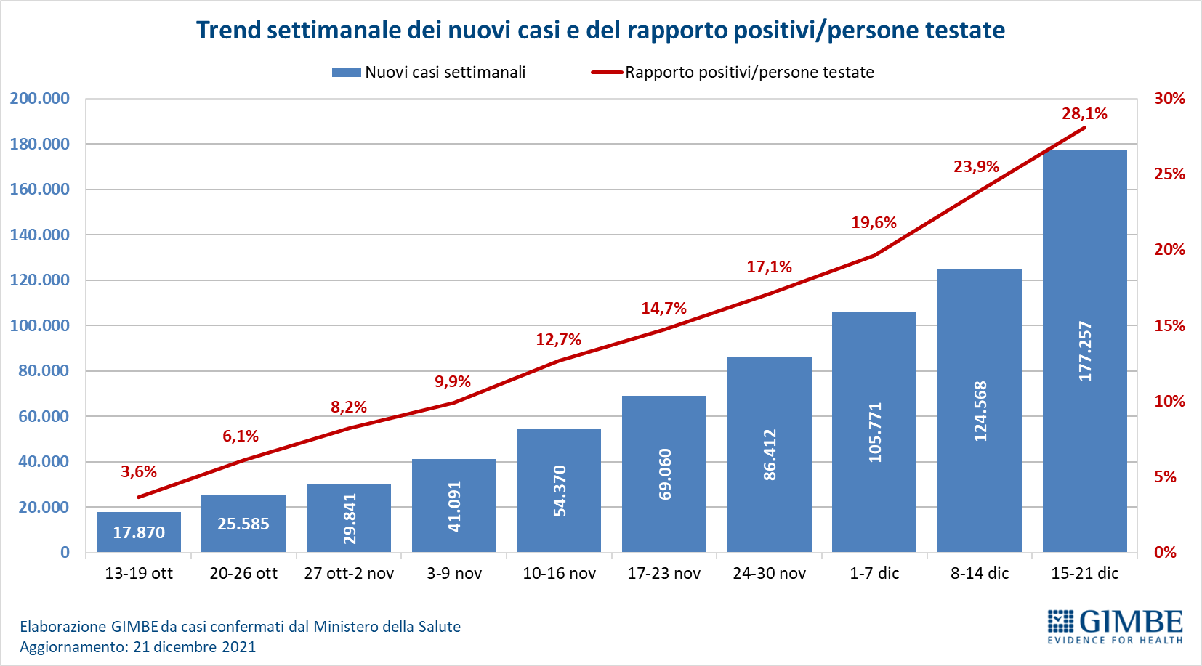

Figura 2
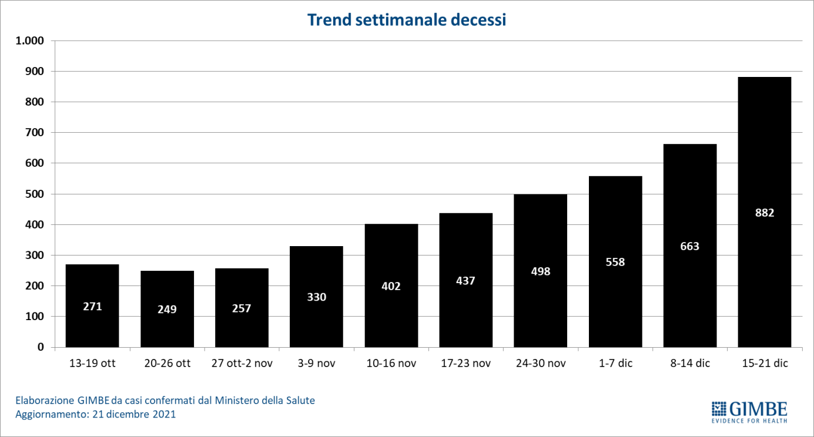

Figura 3
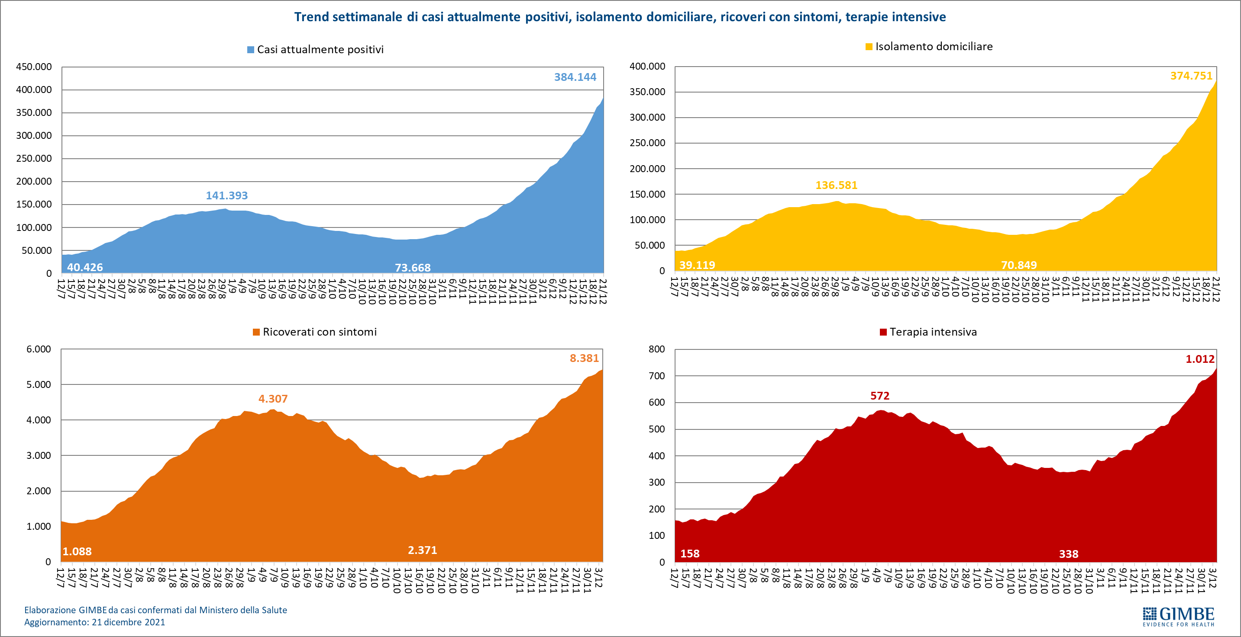

Figura 4
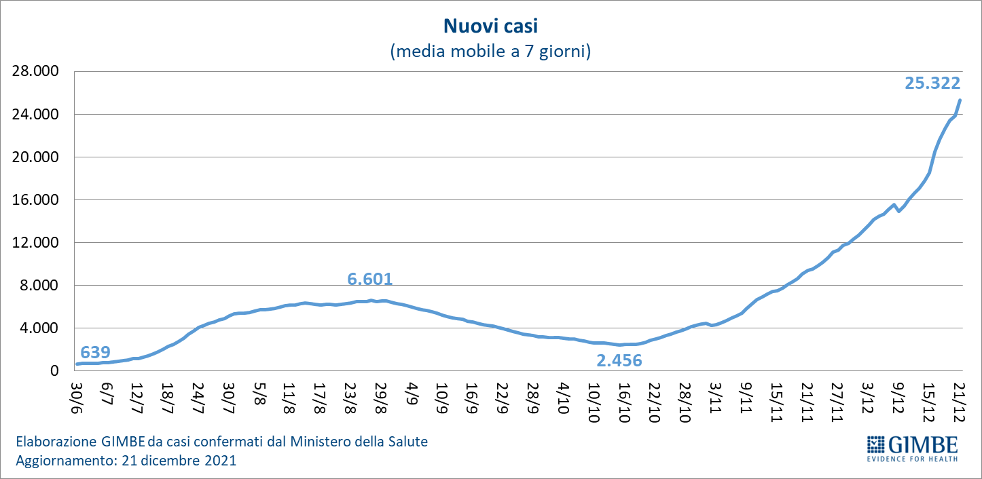

Figura 5
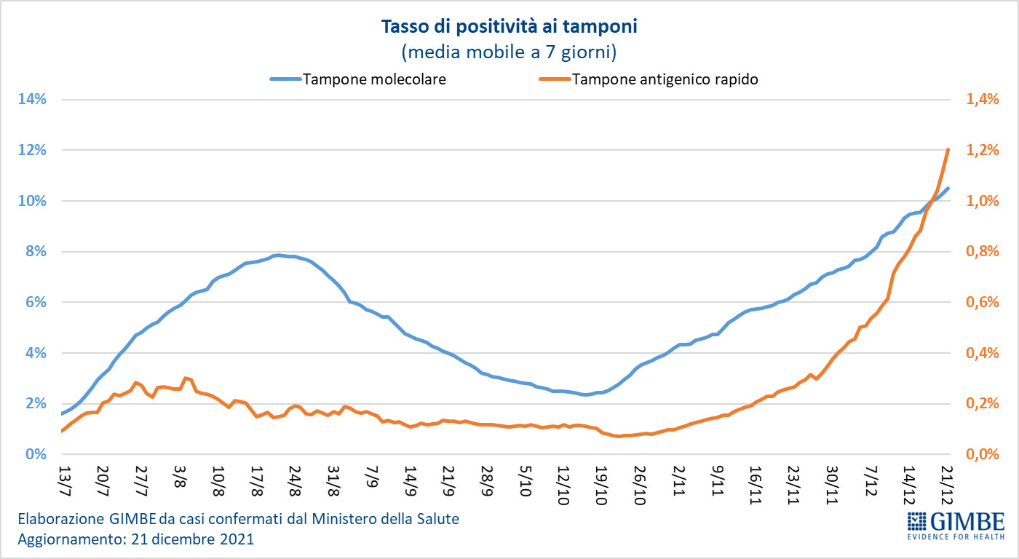

Figura 6
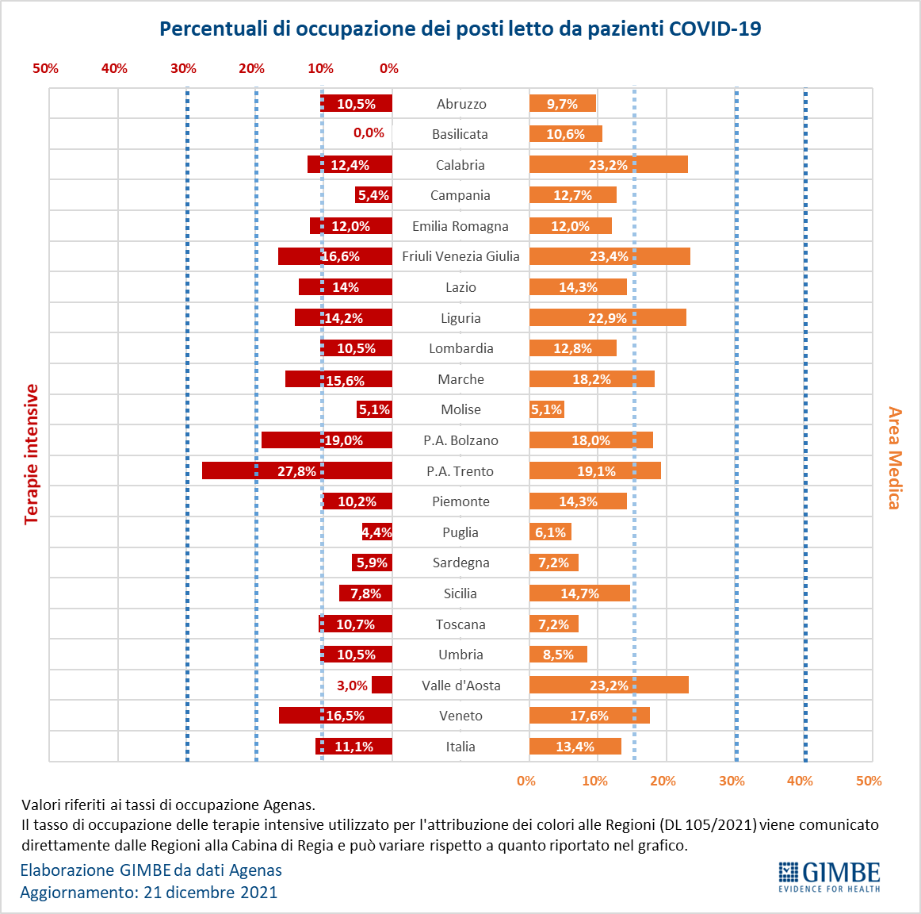

Figura7
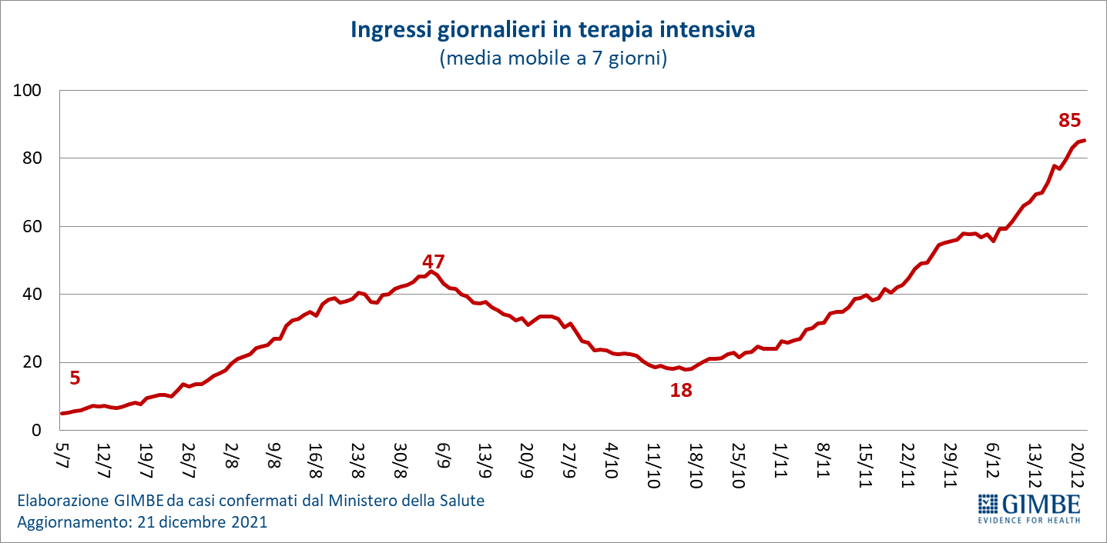

Figura 8
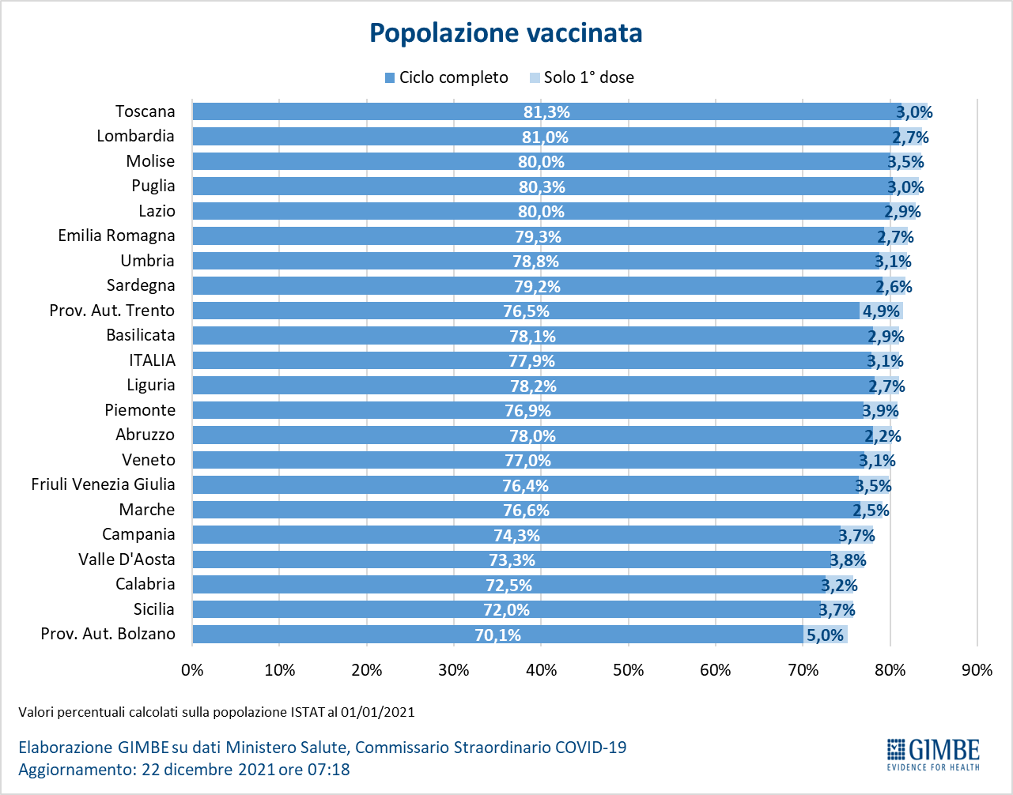

Figura 9
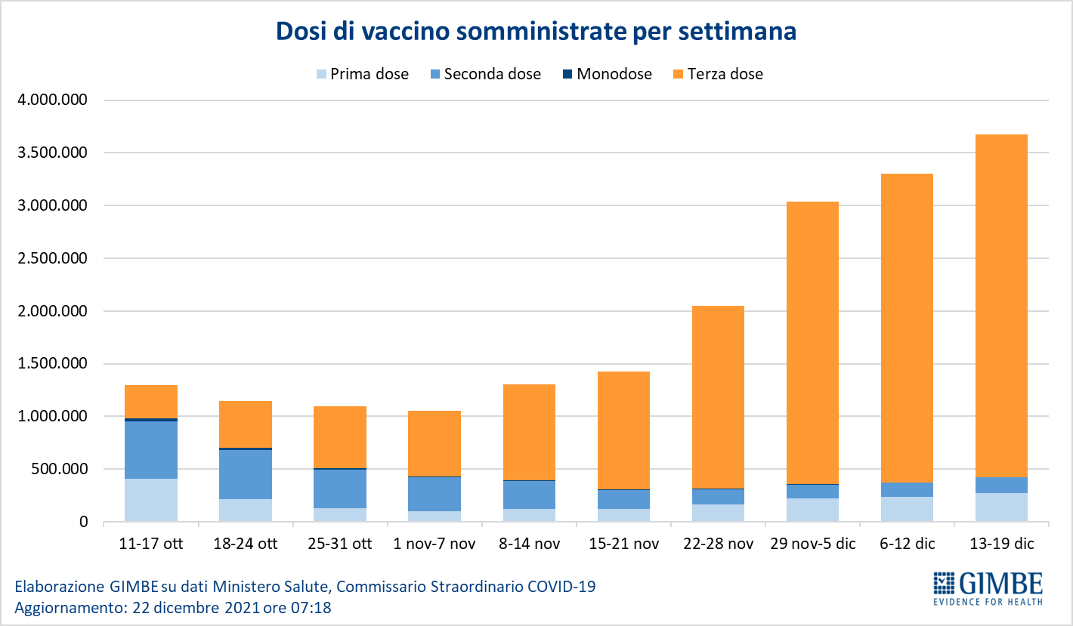

Figura10
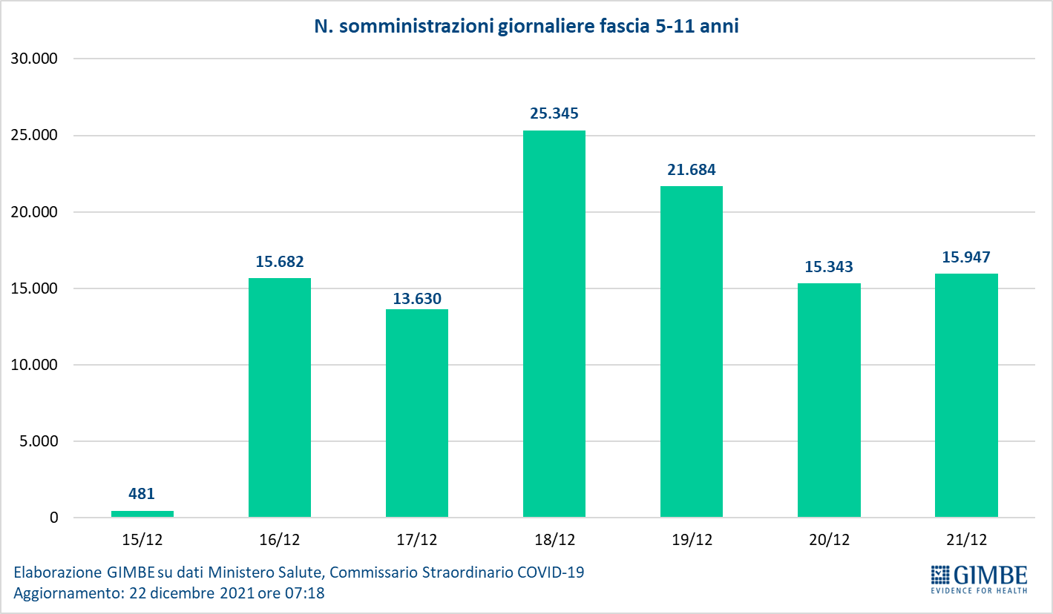

Figura 11
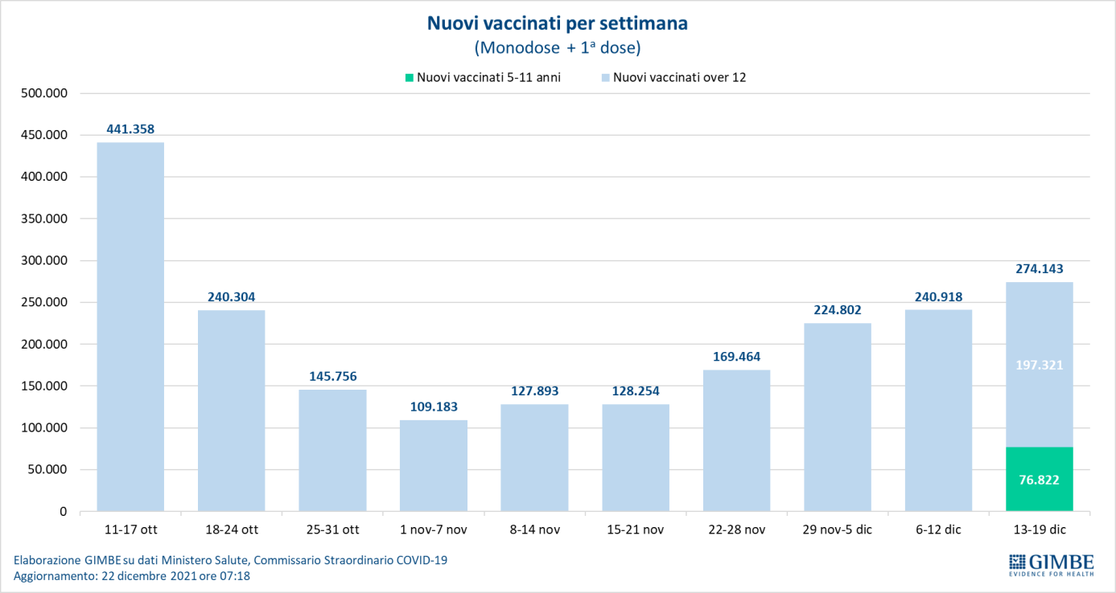

Figura 12
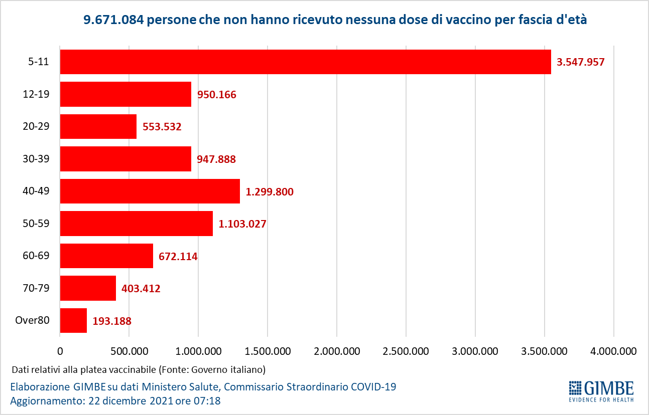

Figura 13
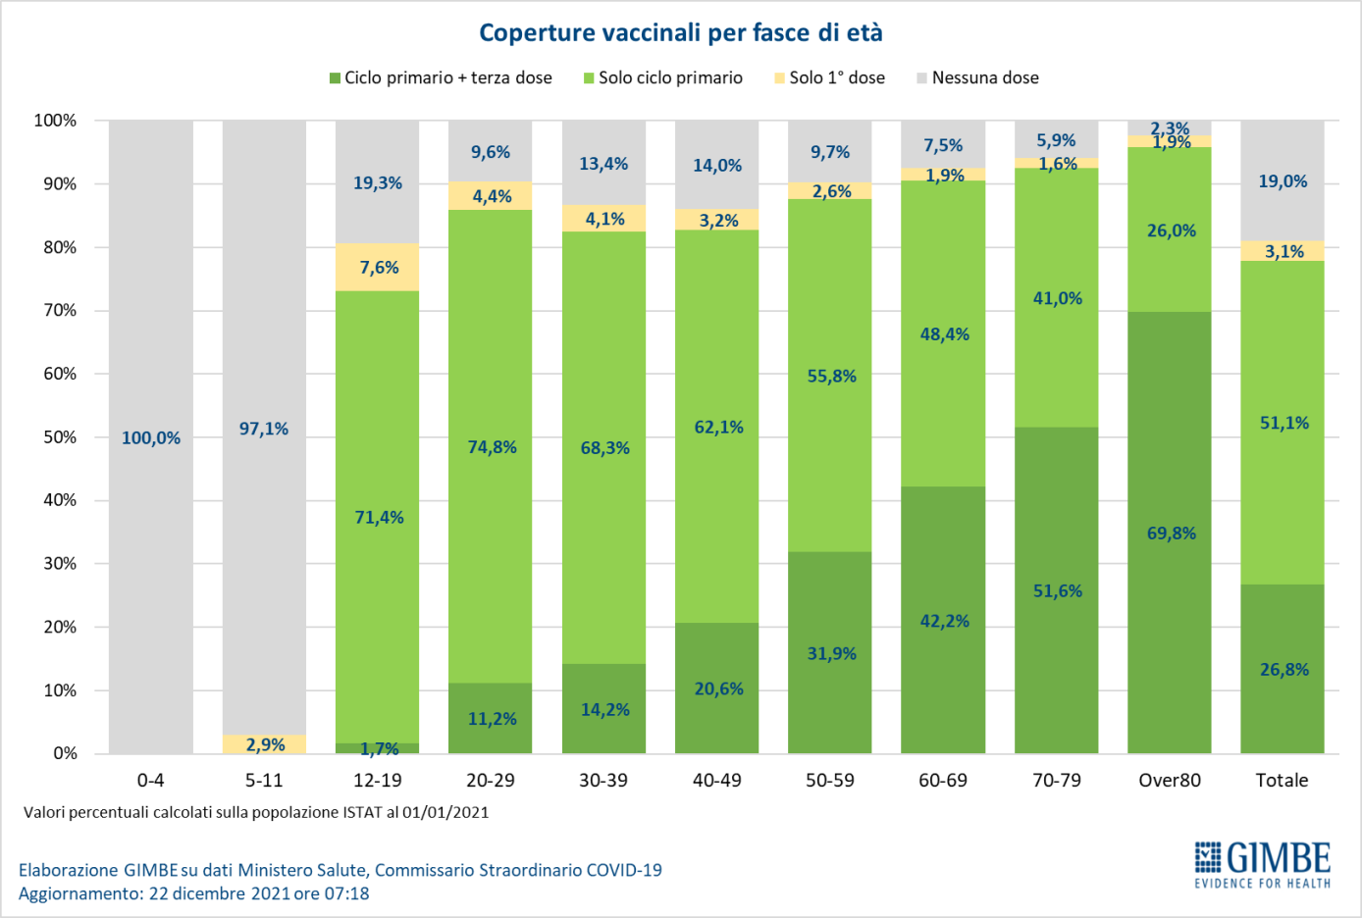

Figura 14
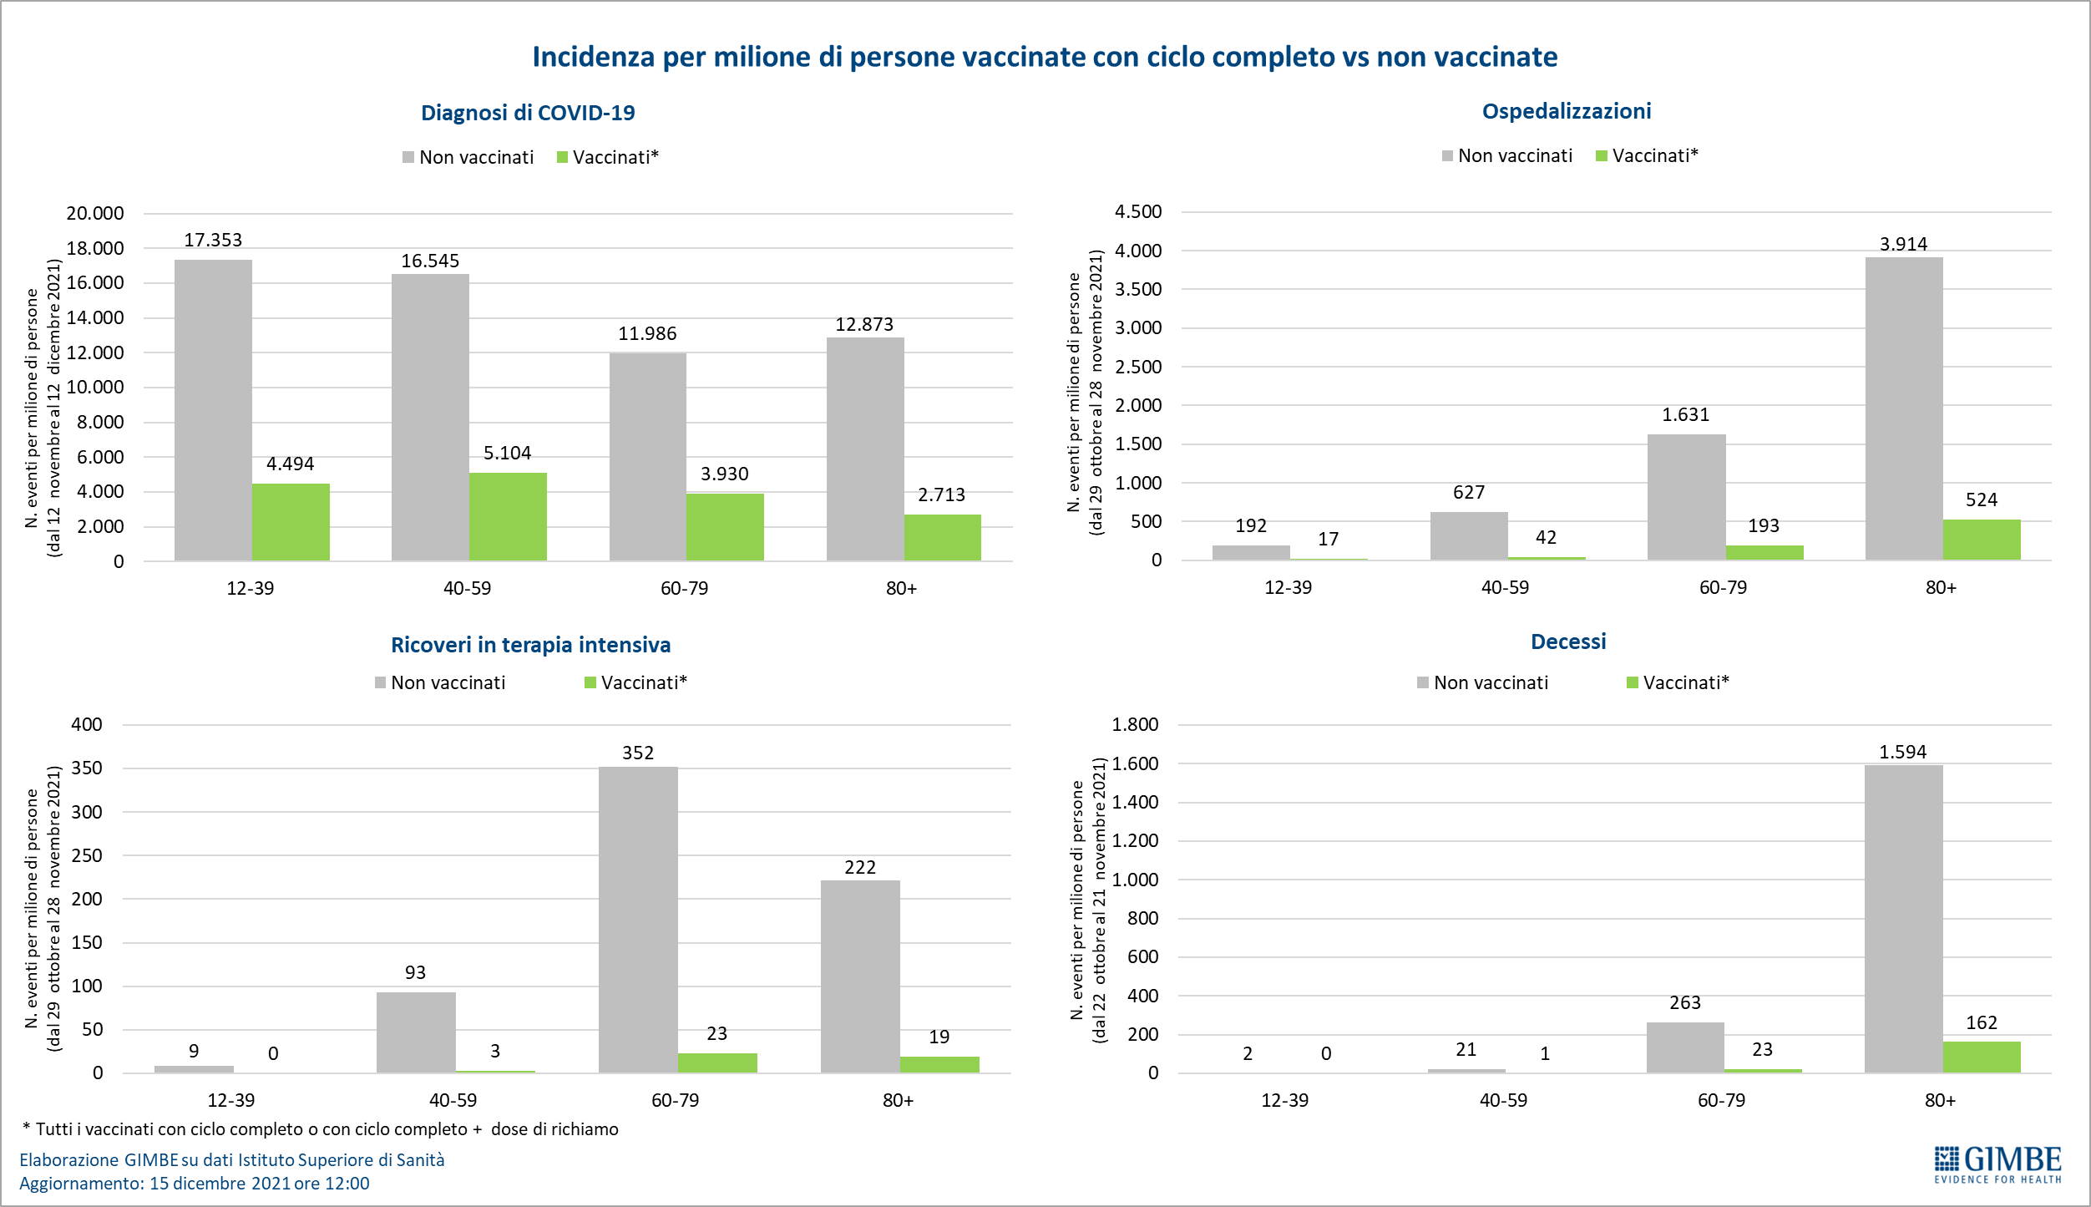

Figura 15
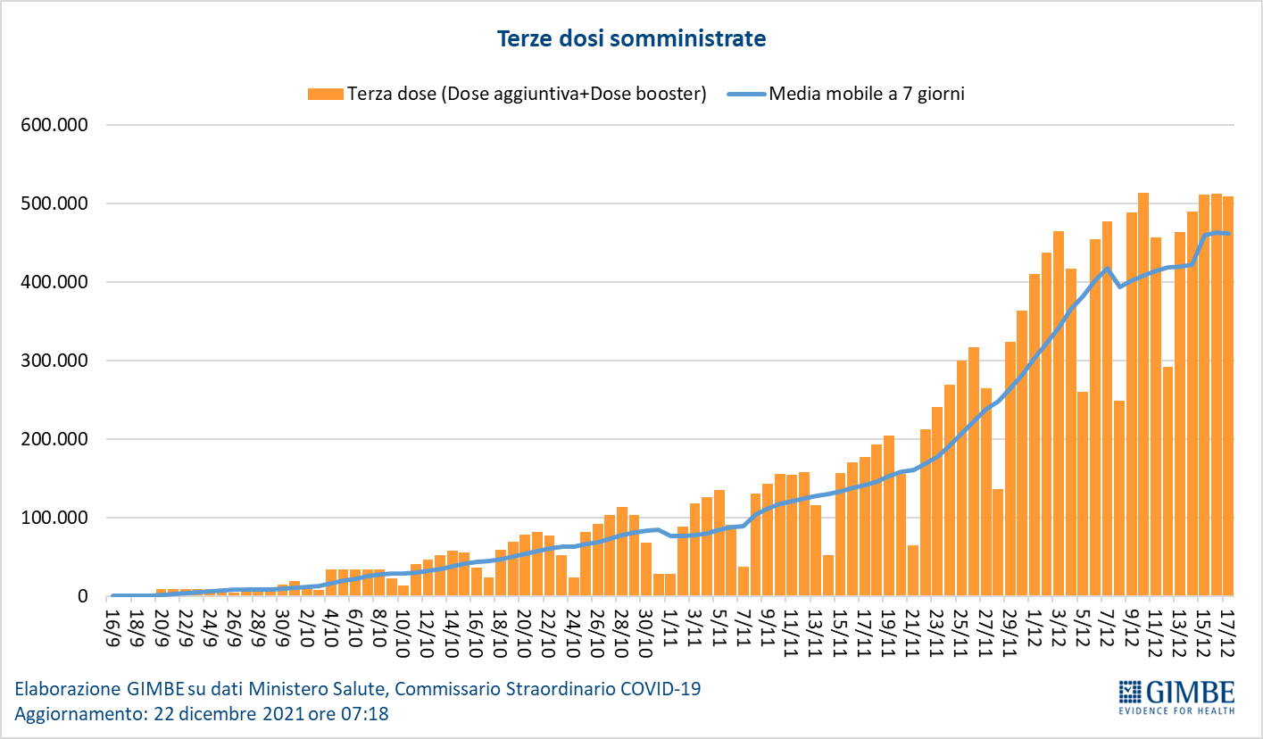

Figura 16
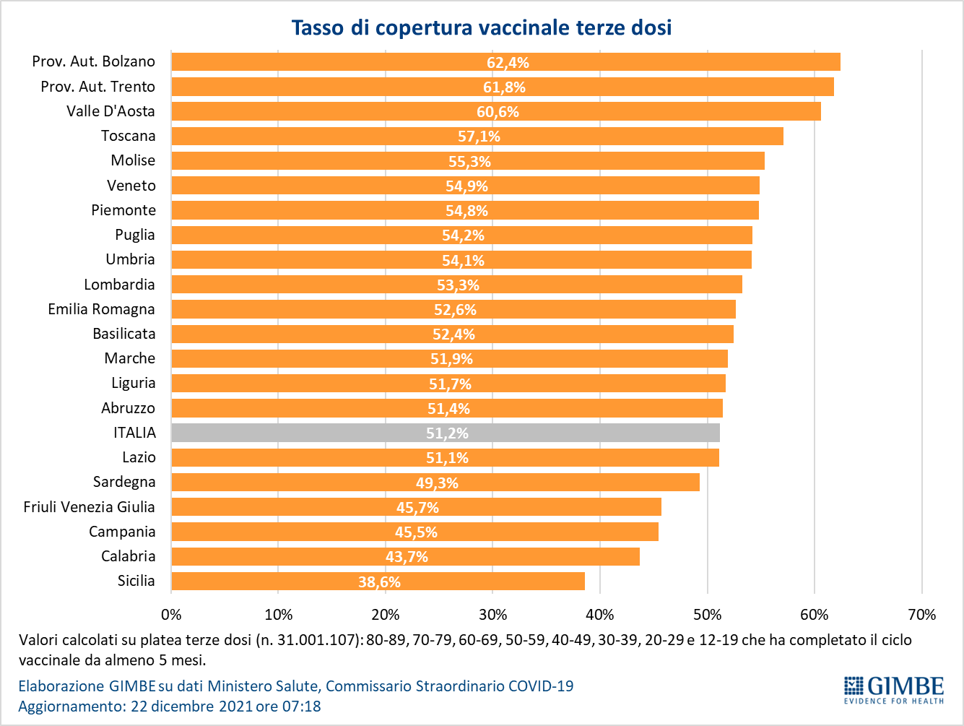
Tabella 1. Indicatori regionali: settimana 15-21 dicembre 2021
Regione | Casi attualmente positivi per 100.000 abitanti | Variazione  % nuovi casi | Posti letto in area medica occupati da pazienti COVID−19 | Posti letto in terapia intensiva occupati da  pazienti COVID−19
Abruzzo | 547 | 38,0% | 9,7% | 10,5%
Basilicata | 346 | 37,3% | 10,6% | 0,0%
Calabria | 470 | 45,1% | 23,2% | 12,4%
Campania | 479 | 49,3% | 12,7% | 5,4%
Emilia Romagna | 994 | 32,2% | 12,0% | 12,0%
Friuli Venezia Giulia | 673 | 12,4% | 23,4% | 16,6%
Lazio | 689 | 29,4% | 14,3% | 13,6%
Liguria | 558 | 57,1% | 22,9% | 14,2%
Lombardia | 743 | 82,9% | 12,8% | 10,5%
Marche | 438 | 39,3% | 18,2% | 15,6%
Molise | 80 | 59,2% | 5,1% | 5,1%
Piemonte | 652 | 51,0% | 14,3% | 10,2%
Prov. Aut. Bolzano | 1.075 | -23,9% | 18,0% | 19,0%
Prov. Aut. Trento | 580 | 18,6% | 19,1% | 27,8%
Puglia | 195 | 57,6% | 6,1% | 4,4%
Sardegna | 261 | 43,7% | 7,2% | 5,9%
Sicilia | 450 | 42,1% | 14,7% | 7,8%
Toscana | 492 | 54,6% | 7,2% | 10,7%
Umbria | 475 | 86,3% | 8,5% | 10,5%
Valle D'Aosta | 751 | 23,0% | 23,2% | 3,0%
Veneto | 1.287 | 18,1% | 17,6% | 16,5%
ITALIA | 644 | 42,3% | 13,4% | 11,1%
Nota: nella prima colonna rosso, verde e giallo indicano rispettivamente una performance regionale in peggioramento, in miglioramento o stabile, rispetto alla settimana precedente.
Nella seconda colonna rosso e verde indicano rispettivamente un aumento o una diminuzione di nuovi casi rispetto alla settimana precedente.
Nelle ultime 2 colonne rosso e verde indicano il superamento, o meno, della soglia di saturazione del 15% per l’area medica e del 10% per le terapie intensive (dati Agenas).

Tabella 2. Nuovi casi nell’ultima settimana suddivisi per provincia

Regione | Provincia | Nuovi casi per 100.000 abitanti 15-21 dicembre
Abruzzo | Teramo | 221
Abruzzo | Pescara | 195
Abruzzo | Chieti | 183
Abruzzo | L'Aquila | 166
Basilicata | Matera | 153
Basilicata | Potenza | 130
Calabria | Reggio di Calabria | 333
Calabria | Vibo Valentia | 219
Calabria | Cosenza | 152
Calabria | Crotone | 146
Calabria | Catanzaro | 123
Campania | Napoli | 268
Campania | Caserta | 197
Campania | Benevento | 185
Campania | Salerno | 184
Campania | Avellino | 134
Emilia Romagna | Rimini | 518
Emilia Romagna | Reggio nell'Emilia | 438
Emilia Romagna | Forlì-Cesena | 424
Emilia Romagna | Ravenna | 385
Emilia Romagna | Bologna | 351
Emilia Romagna | Ferrara | 306
Emilia Romagna | Modena | 304
Emilia Romagna | Parma | 246
Emilia Romagna | Piacenza | 230
Friuli Venezia Giulia | Trieste | 556
Friuli Venezia Giulia | Pordenone | 405
Friuli Venezia Giulia | Gorizia | 348
Friuli Venezia Giulia | Udine | 315
Lazio | Latina | 292
Lazio | Roma | 276
Lazio | Frosinone | 242
Lazio | Viterbo | 206
Lazio | Rieti | 158
Liguria | Imperia | 861
Liguria | Savona | 387
Liguria | La Spezia | 312
Liguria | Genova | 285
Lombardia | Milano | 450
Lombardia | Lodi | 421
Lombardia | Monza e della Brianza | 412
Lombardia | Varese | 411
Lombardia | Pavia | 339
Lombardia | Como | 333
Lombardia | Mantova | 322
Lombardia | Brescia | 280
Lombardia | Cremona | 268
Lombardia | Sondrio | 264
Lombardia | Lecco | 225
Lombardia | Bergamo | 190
Marche | Ancona | 353
Marche | Fermo | 338
Marche | Macerata | 257
Marche | Ascoli Piceno | 227
Marche | Pesaro e Urbino | 226
Molise | Campobasso | 44
Molise | Isernia | 29
P.A. Bolzano | Bolzano | 433
P.A. Trento | Trento | 314
Piemonte | Verbano-Cusio-Ossola | 386
Piemonte | Torino | 370
Piemonte | Biella | 370
Piemonte | Asti | 330
Piemonte | Cuneo | 318
Piemonte | Novara | 298
Piemonte | Alessandria | 189
Piemonte | Vercelli | 174
Puglia | Brindisi | 161
Puglia | Foggia | 144
Puglia | Lecce | 98
Puglia | Bari | 91
Puglia | Barletta-Andria-Trani | 83
Puglia | Taranto | 68
Sardegna | Cagliari | 123
Sardegna | Nuoro | 120
Sardegna | Oristano | 118
Sardegna | Sassari | 92
Sardegna | Sud Sardegna | 92
Sicilia | Caltanissetta | 302
Sicilia | Messina | 280
Sicilia | Enna | 201
Sicilia | Trapani | 201
Sicilia | Catania | 198
Sicilia | Siracusa | 176
Sicilia | Agrigento | 131
Sicilia | Palermo | 129
Sicilia | Ragusa | 107
Toscana | Livorno | 291
Toscana | Pistoia | 280
Toscana | Grosseto | 264
Toscana | Arezzo | 254
Toscana | Siena | 229
Toscana | Lucca | 213
Toscana | Massa Carrara | 212
Toscana | Pisa | 210
Toscana | Firenze | 207
Toscana | Prato | 162
Umbria | Perugia | 246
Umbria | Terni | 218
Valle d'Aosta | Aosta | 353
Veneto | Treviso | 714
Veneto | Vicenza | 597
Veneto | Venezia | 556
Veneto | Padova | 542
Veneto | Verona | 451
Veneto | Rovigo | 356
Veneto | Belluno | 326

